1.
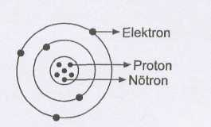
Şekildeki atom modelinde hangi parçacıkların adları doğru yazılmıştır?
- Sadece nötron
- Sadece proton
- Nötron ve elektron
- Nötron, proton ve elektron (2004 DPY - 6)

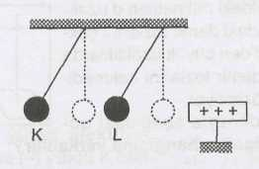
2.

Şekildeki durumun sağlanabilmesi için özdeş K ve L kürelerinin yük durumları hangisinde doğru verilmiştir?
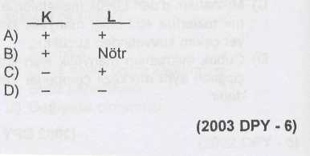

3. Biri (-) yüklü diğeri nötr iki küre birbirine dokundurulduğunda kürelerin son yük durumu aşağıdakilerden hangisindeki gibi olur?
A) Her ikisi de nötr
B) Her ikisi de (+) yüklü
C) Her ikisi de (-) yüklü
D) Zıt yüklü (2002 DPY - 6)

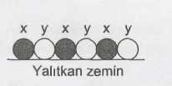
4.

Özdeş ve yüklü x, y cisimleri yalıtkan bir zeminde şekildeki gibi birbirlerini çekerek dengede kalıyorlar. Buna göre, özdeş ve yüklü x ve y cisimleri yalıtkan iplerle asılsaydı hangisindeki durum oluşurdu?

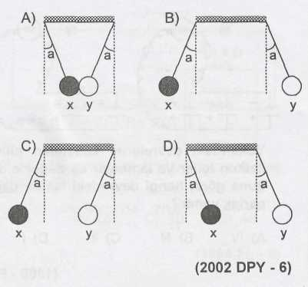

5. x, y ve z küreleri elektrikle yüklenmiştir. x küresi y küresini itmekte, z küresini ise çekmektedir, y küresinin yükü negatif olduğuna göre, x ve z kürelerinin yükleri için aşağıdakilerden hangisi doğrudur?
- x pozitif, z negatif
- x pozitif, z pozitif
- x negatif, z pozitif
- x negatif, z negatif
(1987 -FL)
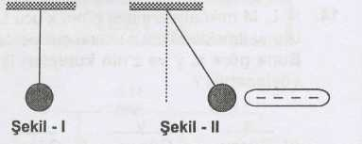
6.

Şekil - l'deki küreye (-) yüklü cisim yaklaştırıldığında, küre şekil - ll'deki gibi denge durumundan ayrılıyor. Buna göre aşağıdakilerden hangileri doğru olabilir?
- Küre (-) yüklüdür.
- Küre (+) yüklüdür.
- Küre nötrdür.
A) I - II B) I - III
C) II-III D) I-II-III
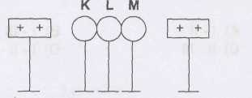
7.

(+) yuklu cisimler nötr K, L ve M cisimlerine şekildeki gibi yaklaştırıldığında K, L ve M kürelerinin yüklerinin cinsi hangi seçenekte belirtildiği gibi olur?
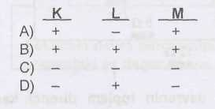

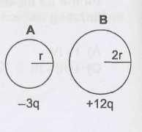
8.

Şekildeki iletken A ve B kürelerinin yarıçapları sırasıyla r ve 2r'dir, A küresinin, B küresine dokundurulduktan sonraki yükü kaç q olur?

A) -3 B) +3 C) -6 D) +6

9.

- Plâstik tarakla taranan saçların tarak ta
rafından çekilmesi
- Yün kazağını çıkartan birinin çıtırtı duyması
- Plâstik çubuğun kâğıt parçalarını çekmesi
- Yüklü bir cismin temasıyla eletroskobun
yapraklarının durumunun değişmesi

Yukarıda verilen olaylardan hangileri sürtünme ile elektriklenmeye örnek verilebilir?
A) I - IV B) II - IV
C) I - II - III D) I - III - IV

10.
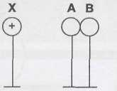
Şekildeki pozitif yüklü X küresi birbirleriyle temas hâlinde bulunan özdeş nötr A ve B kürelerine yaklaştırıldıktan sonra küreler yalıtkan saplarından tutularak birbirlerinden ayrılıyor. Buna göre, A ve B kürelerinin son yük durumu aşağıdakilerden hangisindeki gibi olur?
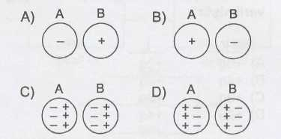
11.
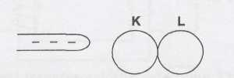
Şekildeki gibi birbirlerine değmekte olan özdeş nötr kürelere negatif yüklü bir çubuk yaklaştırılıyor. Küreler birbirinden ayrıldıktan sonra çubuk uzaklaştırılıyor. Kürelerin son yük durumları için aşağıdakilerden hangisi doğrudur?
- ikisi de pozitiftir.
- ikisi de negatiftir.
- K pozitif, L negatiftir.
- K negatif, L pozitiftir.
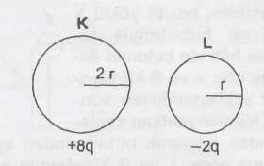
12.

Şekildeki K ve L yüklü küreleri birbirine dokundurulup ayrılıyor. Buna göre kürelerin son yükleri hangi seçenekte doğru verilmiştir?
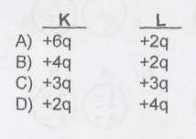

13.

+ + + + +
- - - -
+ + + + +
- - - - - - -
+ + + + +
- - - - - -
+ + + + + + + +
- - - - -
Yukarıdaki özdeş kürelerden hangi ikisi birbirine dokundurulup ayrılırsa küreler nötürleşir?
A) I ve III B) II ve IV
C) III ve IV D) II ve III

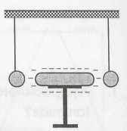
14.

Yüksüz, özdeş ve iletken, ipek iplikle asılmış yüksüz iki kürenin arasına şekildeki gibi eksi yüklü bir çubuk getiriliyor.
Etkileşimlerden sonra sistemin son durumu aşağıdakilerden hangisi gibi olabilir?
